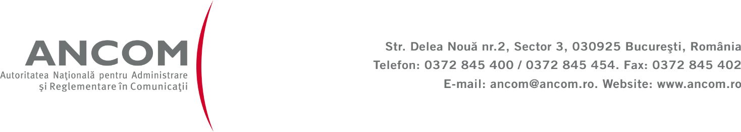

ELIBERAREA LICENŢEI DE EMISIE

În vederea eliberării licenţei de emisie titularul licenţei audiovizuale va completa o cerere-tip disponibilă pe pagina de Internet a ANCOM.
Cererea-tip, în original, semnată olograf va fi depusă la ANCOM cel mai târziu în termen de 180 de zile calendaristice de la data primirii de către titular a licenţei audiovizuale sau va fi transmisă, în același termen, ca înscris în formă electronică, căruia i s-a încorporat, i s-a ataşat sau i s-a asociat logic o semnătură electronică extinsă, bazată pe un certificat calificat nesuspendat sau nerevocat la momentul respectiv şi generată cu ajutorul unui dispozitiv securizat de creare a semnăturii electronice şi va fi însoţită de:
a) copia licenţei audiovizuale emisă de Consiliul Naţional al Audiovizualului ,
b) certificatul constatator emis de Oficiul Naţional al Registrului Comerţului, cu cel mult 30 de zile calendaristice înainte de data transmiterii cererii, în original sau ca înscris în formă electronică, căruia i s-a încorporat, i s-a ataşat sau i s-a asociat logic o semnătură electronică extinsă și care să conţină în mod obligatoriu cel puțin menţiuni referitoare la datele de identificare, obiectul de activitate şi mențiuni referitoare la insolvență, reorganizare judiciară sau faliment, dizolvare sau lichidare.
În termen de 30 de zile calendaristice de la depunerea cererii sau a tuturor informațiilor suplimentare solicitate, ANCOM verifică documentele depuse şi, în cazul în care sunt îndeplinite condiţiile prevăzute de lege, va emite licenţa de emisie.

Observație: ulterior obținerii licenței de emisie este necesară efectuarea demersurilor pentru obținerea autorizației tehnice conform art. 73 din Legea nr. 504/2002 a audiovizualului, cu modificările și completările ulterioare, și Deciziei Autorității Naționale pentru Administrare și Reglementare în Comunicații nr. 629/2010 privind procedura de autorizare a furnizării serviciilor de programe audiovizuale, cu modificările și completările ulterioare.
Utilizarea frecvențelor radio este permisă numai după obținerea licenței de emisie și a autorizației tehnice.

A se vedea art. 50 alin. (1), art. 59 alin. (1) din Legea nr. 504/2002 a audiovizualului, cu modificările și completările ulterioare, și Decizia Autorității Naționale pentru Administrare și Reglementare în Comunicații nr. 629/2010 privind procedura de autorizare a furnizării serviciilor de programe audiovizuale, cu modificările și completările ulterioare.

